# 1 Titulo

Amplificador fonte comum com seguidor de fonte

# 2 Objetivo

Esta prática permite avaliar a resposta de dois blocos do chip ligados em cascata: o

amplificador fonte comum, que proporciona ganho de tensão, e o seguidor de fonte, que

proporciona ganho de carga.

# 3 Fundamentos Teóricos

O amplificador de fonte comum, também conhecido como inversor analógico, é um circuito muito utilizado para a produção de circuitos mais complexos. Sua operação consiste em amplificar um sinal de entrada e inverter sua fase. Na figura 1 podemos ver a estrutura utilizada no chip. O sinal Vin é composto pelo sinal amplificado sobreposto a tensão CC do bias do gate do transistor M1. O bias de carga ativa é dado aplicando uma corrente no transistor M3 e replicado por M2.

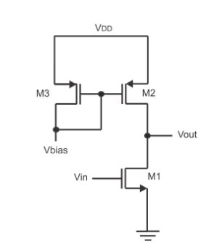

Figura - Estrutura do Amplificador

O seguidor de fonte é utilizado como estágio de saída dos amplificadores. Seu ganho é ligeiramente menor que um, e a tensão de saída CC é cerca de um limiar de tensão mais uma tensão de saturação inferior a tensão CC de entrada. Geralmente são utilizados porque sua estrutura atua como um buffer entre fontes de alta impedância e cargas de baixa impedância, particularmente para circuitos CMOS, cargas capacitivas relativamente altas. Na figura 2 podemos ver a estrutura utilizada no chip.

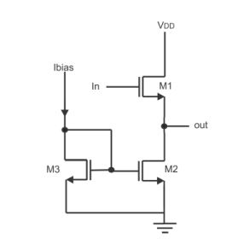

Figura - Estrutura Seguidor de Fonte

# 4 Montagem

Com uma fonte de corrente contínua, ajuste a tensão para 5V e se possível ajuste a corrente máxima em 100mA, (para esse procedimento confira a disponibilidade da fonte com o professor ou monitor, e depois faça curto-circuito na entrada da fonte e ajuste a corrente para 100mA);

Conecte a fonte na entrada de alimentação da placa, positivo ligado no fusível (Figura 3);

Também nessa prática será necessário que você ative os blocos do amplificador e do seguidor de fonte. Para isso basta usar um jumper nos terminais dos blocos que são mostrados na figura 4.

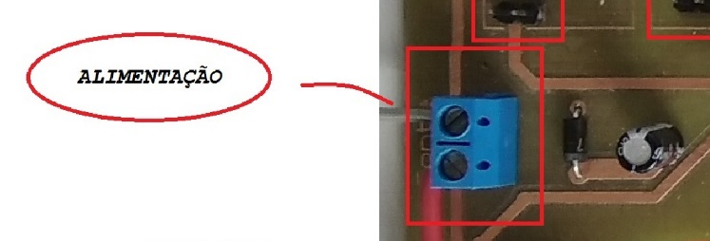

Figura - Alimentação

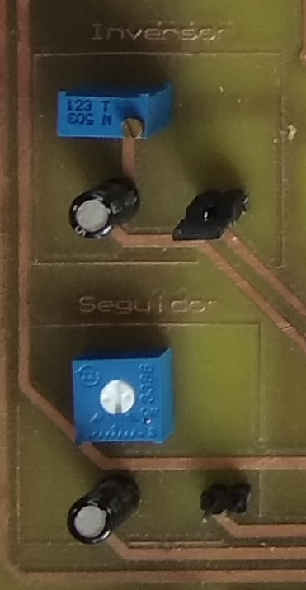

Figura - Inversor e Seguidor

# 5 Execução

Usaremos 1 osciloscópio, 1 gerador de função e 1 multímetro para realizar a prática.

Com o gerador de função, gere um sinal senoidal com 20 mV (pico a pico) e frequência 1 kHz.

Conecte uma entrada do osciloscópio na saída do gerador de função, e regule-o para uma observação adequada do sinal.

Em seguida conecte o sinal gerado na entrada do amplificador de fonte comum. Essa entrada encontra-se no terminal 3 pino 5 (Consultar manual).

Como próximo passo ligue a saída do amplificador na entrada do seguidor de fonte. (Pino 6 Terminal 3, conectado com pino 2 Terminal 3, consulte o manual).

Por último ligue uma segunda entrada do osciloscópio na saída do seguidor de fonte. (Pino 3 Terminal 3).

# 6 Relatório e Conclusões

Qual foi o ganho apresentado pelo circuito?

É possível realizar esse experimento utilizando somente o chip didático, sem a placa de atuação?

Em que situações se aplicam a introdução do seguidor de fonte como último estágio de um amplificador de fonte comum?

Varie o sinal de entrada ate 40mV e explique o comportamento apresentado no osciloscópio.